УТВЕРЖДАЮ
И.о. директора
ГБОУ ДО СО СОЦДЮТТ
________________Б.Н. Тукабайов
«_____» _______________ 2024 г.

ПОЛОЖЕНИЕ
о проведении Областного Хакатона по виртуальной
и дополненной реальности «Самарская губерния»

Инициатором областного соревнования «Областной Хакатон по виртуальной и дополненной реальности «Самарская губерния» является детский технопарк «Кванториум – 63 регион» г.о. Самара (структурное подразделения ГБОУ ДО СО Самарский областной центр детско-юношеского технического творчества).
Настоящее Положение определяет порядок организации и проведения областного соревнования «Областной Хакатон по виртуальной и дополненной реальности «Самарская губерния» (далее – Хакатон), его организационно-методическое обеспечение, порядок участия в Хакатоне и определения Победителей и призеров.
Положение действует в течение всего срока проведения Хакатона и может быть изменено в случаях, предусмотренных законодательством Российской Федерации.
- Термины и определения
  - Хакатон – непрерывный «марафон программистов», соревновательное мероприятие, где Команды Участников в условиях ограниченного времени осуществляют деятельность, направленную на создание новых программных проектов, общедоступных социально значимых или инновационных приложений и сервисов. Миссия Хакатона состоит в объединении Участников с различными компетенциями и предоставлении им возможностей для обучения, развития, творчества в рамках работы в группах и соревновательного процесса.
  - Участник – физическое лицо из числа учащихся 5-11 классов школ Самарской области в возрасте от 12 до 18 лет, зарегистрировавшееся для участия в Хакатоне. Для участия в Хакатоне каждый Участник должен состоять в Команде. Жюри оценивает Результат Команды.
  - Команда – группа Участников, объединившихся для выполнения Задания. Каждый Участник может входить в состав только одной Команды. Количество Участников в одной Команде ограничено – не более 4-х Участников в одной Команде.
  - Капитан команды — лицо, избранное Участниками Команды из состава Команды, представляющее интересы Команды, полномочное получать от лица Команды Приз и распределять его среди Участников Команды, а также принимать организационные решения от имени Команды в ходе проведения Хакатона;
  - Роль — определенная Участниками команды сфера ответственности каждого конкретного Участника Команды в рамках работы над продуктом.
  - Победители – Команды, чьи Результаты признаны лучшими в результате оценки Жюри, на основании критериев, установленных настоящим Положением.
  - Результат – приложение или веб-сервис, или прототип приложения или веб-сервиса, созданные Командой в результате выполнения Задания и представленный к оценке Жюри. Одна команда вправе представить только один Результат.
  - Задание – комплекс задач, которые необходимо выполнить Команде в назначенный организаторами Хакатона срок. Целью Задания является создание Результата, определенного тематикой Хакатона.
  - Жюри – группа лиц, осуществляющих оценку проектов и определяющая Победителей Хакатона.
  - Эксперты – группа лиц, являющихся специалистами по определенным IT-темам, касающимся Хакатона, обучающих Участников Хакатона по этим темам и входящих в Жюри мероприятия.
  - Информационная площадка – ресурсы в сети Интернете, на которых будет размещена информация о Хакатоне: сайт, группы в социальных сетях, модерируемые Организатором, а также информационные ресурсы спонсоров и партнеров.
- Общие положения
  - Цель Хакатона – популяризация технологий виртуальной и дополненной реальности, создание условий для появления новых идей в конкретной предметной области и доведения их до непосредственной реализации на площадке Хакатона.
  - Задачи Хакатона:
- Формирование у Участников навыков работы над проектами в составе проектных Команд.
- Формирование у Участников навыков проектирования, обработки и анализа данных, использования технологий программирования и создания программных продуктов на практике.
- Формирование у Участников компетенций в сфере коммерциализации результатов интеллектуальной деятельности.
- Формирование инновационных проектов, стимулирование и популяризация среди Участников научной и инновационной деятельности.

- Оргкомитет Хакатона
  - Непосредственную работу по организации Хакатона проводит Оргкомитет Хакатона.
  - Состав Оргкомитета на момент утверждения настоящего Положения:
- Тукабайов Багдат Нурланович, директор ГБОУ ДО СО СОЦДЮТТ
- Афанасьева Мария Сергеевна, заместитель директора по УВР
- Швухова Диляра Юсуфовна, начальник ДТ «Кванториум-63 регион»
- Шашкина Анна Алексеевна, педагог-организатор
- Тимошкин Данила Андреевич, педагог дополнительного образования
- Фролов Артём Ферохович, педагог дополнительного образования
- Ливенцев Алексей Владимирович, специалист по СМИ
  - Обеспечение приглашения Команд для участия в Хакатоне
  - Организация награждения Победителей.
  - Обеспечение информирования об условиях и порядке проведения Хакатона в течение срока проведения Хакатона на официальном сайте.
  - Обеспечение сбора и хранения согласий субъекта на обработку его персональных данных (Участники Хакатона в возрасте от 14 лет и старше подписывают согласие самостоятельно).
  - Оргкомитет оставляет за собой право изменять правила Хакатона по собственному усмотрению и вносить изменения в настоящее Положение с публикацией этих изменений на сайте. Такого рода изменения вступают в силу с момента их публикации на сайте.

- Организаторы и партнеры
  - Хакатон проводится детским технопарком «Кванториум – 63 регион» г.о. Самара ГБОУ ДО СО Самарского областного центра детско-юношеского технического творчества (далее Организатор).
  - Партнерый: ООО «АР-Юнивëрсити», ФГБОУ ВО ПГУТИ.
  - Организатор обеспечивает текущую деятельность по проведению Хакатона в соответствии с условиями настоящего Положения.
- Сроки и место проведения Хакатона
  - Хакатон проводится с 11 марта по 01 апреля 2024 года.
  - Календарь Конкурса:
28 февраля 2024 года – начало регистрации команд.
10 марта 2024 года – окончание регистрации команд.
11 марта 2024 года – открытие Хакатона.
11 марта – 01 апреля 2024 года – выполнение задания.
01 апреля – 08 апреля 2024 года – оценка работ членами жюри.
15 апреля 2024 года – очная защита проектов, подведение итогов.
  - Хакатон проводится в два этапа:
первый этап – дистанционный, который включает в себя: регистрацию участников, открытие Хакатона, выполнение кейсов, а также оценку работ членами жюри;
второй этап – очный финальный, который включает в себя очную защиту Команд с лучшими работами на площадке ФГБОУ ВО ПГУТИ, г. Самара, Московское шоссе, 77. Очная защита пройдет 15 апреля 2024 года. На очную защиту приглашаются Команды, набравшие наибольшее количество баллов, по оценке жюри.
  - Отборочный этап Хакатона будет проводиться в дистанционном формате, а защита в очном.

- Информация об условиях Хакатона
  - Тематика Хакатона - проектирование на заданную тематику с использованием открытых данных (решение проблем путем создания программного продукта в составе проектной группы с использованием доступа к открытым данным).
  - Участие в Хакатоне является бесплатным.
  - Все Участники Хакатона соблюдают правила общественного порядка и в случае их нарушения по решению Организатора могут быть удалены с места проведения соревновательного мероприятия и лишены права продолжить в нем участвовать.
  - Состав команды: наставник и 1-4 участника.
  - Конкурсный этап проходит с 11 марта по 01 апреля 2024 года. В это время Участники активно работают над своими проектами по заданной тематике.
  - Открытие Хакатона будет проходить в дистанционном формате в Discord 11 марта 2024 года в 18:00.
  - Завершается Хакатон защитой лучших работ Участников и подведением итогов. Экспертиза присланных работ для финала будет проходить с 01 апреля по 08 апреля 2024 года, защита финальных работ будет проходить 15 апреля 2024 года.
  - Для экспертизы выполненной работы команда должна предоставить на оценку прототип программного продукта, а также презентационный видеоролик о продукте.
Объемы работ по выполнению заданий:
- прототип программного продукта;
- видеоролик к защите проекта в дистанционном формате, в котором будут отражены результаты работы команды (не более 5 минут).
- презентация (не более 10 слайдов)
  - В рамках видеоролика каждая команда также должна представить маленькую визитку в формате idea-pitch (название команды и её состав; идею проекта, функционал и технологию, на основе которой разрабатывался продукт).
  - Для финальной защиты будет отобрано не менее 3 команд в каждом треке.
  - Наставникам команд будут выслана информация про время и место очной части.
  - Команде будет предоставлено не более 6 минут: 4 минут на представление продукта, и 2 минуты – ответы на вопросы. Акцент необходимо сделать на: актуальность, социальную значимость, масштабируемость, проработанность идеи, наличие конкретных целей и стратегии достижения результатов.
  - Жюри после защиты проектов задают уточняющие вопросы участникам команд.
  - Модератор регулирует время выступления команд. Модератор вправе остановить выступающих в момент выступления по истечению отведенного времени.
  - После выступления всех команд жюри дает обратную связь участникам.
  - Итоги конкурса будут опубликованы в официальном сообществе детского технопарка «Кванториум-63 регион» Вконтакте https://vk.com/kvantorium63
  - Регистрация Участников Хакатона осуществляется в электронном виде по ссылкам:
https://clck.ru/393rN7, а также, каждый участник, или его законные представители (родители или опекуны), обязаны записать участника по ссылке в навигаторе дополнительного образования :
https://clck.ru/3969g8
Если у вас возникли проблемы с записью в навигаторе, обратитесь к инструкции (Приложение 2).
  - При прохождении регистрации Участники Хакатона дают согласие на обработку Организатором персональных данных, указанных в форме регистрации, а также иных персональных данных (в том числе паспортных данных, контактного телефона, адреса электронной почты, сведений о месте работы или учебы, личных фотографий и видеоматериалов), направляемых Участниками Организатору в рамках организации и проведения Хакатона. В соответствии с п. 3 ст. 3 Федерального закона от 27.07.2006 года № 152-ФЗ «О персональных данных» обработка персональных данных – это любое действие (операция) или совокупность действий (операций), совершаемых с использованием средств автоматизации или без использования таких средств с персональными данными, включая сбор, запись, систематизацию, накопление, хранение, уточнение (обновление, изменение) извлечение, использование, передачу (распространение, предоставление, доступ), обезличивание, блокирование, удаление, уничтожение персональных данных.
В случае обработки персональных данных иных лиц Организатор руководствуется Федеральным законом от 27.07.2006 года №152-ФЗ «о персональных данных»
  - Команда гарантирует, что все права на разрабатываемые ими в рамках Хакатона объекты интеллектуальной собственности принадлежат исключительно Участникам Команды и их использование и распространение не нарушает законодательство Российской Федерации об интеллектуальной собственности и/или права третьих лиц.
  - Организатор имеет право на редактирование и публикацию любым способом описаний (в т. ч. текстовых, графических и т.д.) Результатов в информационных и рекламных целях без уведомления Участников и без получения их согласия.
  - Участник (и любые иные лица, планирующие присутствовать в месте проведения Хакатона, в т.ч. члены Жюри, Эксперты, партнеры, представители СМИ, обслуживающий персонал и т.д.) настоящим выражает согласие на осуществление любых действий со стороны Организатора и привлекаемых ими третьих лиц в отношении осуществления фото- и видеосъемки в месте проведения Хакатона, включая (без ограничений) сбор, систематизацию, накопление, хранение, уточнение (обновление, изменение), использование, обезличивание, блокирование, фото- и видеоматериалов, в том числе с участием Участника и иных лиц, а также осуществление любых иных действий с фото- и видеоматериалами, в том числе их демонстрация на открытых ресурсах, доступных неопределенному кругу лиц.

- Порядок и критерии оценки Результатов
  - Итоги Хакатона подводятся на основании оценки Результатов Участников членами экспертного Жюри.
  - Оценка Результатов работ осуществляется членами Жюри по шкале по каждому из критериев, приведенных в Приложении.

- Итоги Хакатона
  - Итоги Хакатона фиксируются протоколами, которые подписываются всеми членами Жюри и после объявления Результатов обжалованию не подлежат.
  - Жюри имеет право на определение дополнительных номинаций и наград.
  - Работы участников Конкурса не рецензируются и могут использоваться Организаторами для популяризации деятельности сети детских технопарков «Кванториум».
  - Все Участники Хакатона из числа Команд получают электронные сертификаты Участников.
  - По результатам соревнований определяются Победители, показавшие лучшие результаты в каждом треке.
- Треки Хакатона
  - VR. Подходит для участников, которые занимаются приложениями в виртуальной реальности. В данном треке будет представлены 3 кейса от партнеров Хакатона.
1 кейс: Кейс от ООО «АР-Юнивëрсити», связан с ознакомлением с различными типами самолетов и их предполетной подготовкой.
2 кейс: Кейс от ФГБОУ ВО ПГУТИ, разработка тренажера по пожарной безопасности и действиям в ЧС.
3 кейс: Кейс от ФГБОУ ВО ПГУТИ, воссоздание культурно-исторической улицы Самары.
  - AR. Подходит для участников, которые занимаются приложениями в дополненной реальности. В данном треке будет представлен 1 кейс от партнеров Хакатона.
Кейс: Кейс от ООО «АР-Юнивëрсити», разработка приложения для знакомства с различными типами летательных аппаратов.
  - 3D Моделирование. Подойдет для участников, которые занимаются созданием 3D моделей. В данном треке будет представлен 1 кейс от партнеров Хакатона.
Кейс: Создание полноценной 3D модели скафандра типа “Орлан” или любого на выбор.
  - Кейсы будут озвучены в день открытия Хакатона.
Призовые места присуждаются по каждому кейсу отдельно, всего в хакатоне участвуют 5 кейсов.
- Контакты для связи
  - Лицами, ответственными за проведение Хакатона являются:
- Фролов Артём Ферохович – педагог дополнительного образования VR/AR - квантума детского технопарка «Кванториум – 63 регион» г.о. Самара, по вопросам содержания конкурсных заданий;
- Тимошкин Данила Андреевич – педагог дополнительного образования VR/AR -квантума детского технопарка «Кванториум – 63 регион» г.о. Самара, по вопросам содержания конкурсных заданий;
- Швухова Диляра Юсуфовна – начальник детского технопарка «Кванториум – 63 регион» г.о. Самара, по организационным вопросам.
Телефон контакта 8 960 824 40 43,
e-mail: kvantotiumsamara@yandex.ru (с пометкой «VR/AR-Хакатон»)

Приложение 1

Критерии оценивания работ по проекту

1. Командная работа
0 – в команде нет четкого распределения ролей и зон ответственности, большая часть работы сделана одним из членов команды или наставником;
2 – в команде распределены роли и зоны ответственности, работа над проектом проведена в соответствии с этим распределением, каждый из участников команды внес свой вклад в результаты работы над проектом.

2. Умение видеть проблему, сформулировать цель и достичь результата, отвечающего цели
0 – не видят проблемы, цель сформулирована нечетко, результат неясен
1 – проблему видят частично; чтобы понять цель приходится задавать много вопросов; результат достигнут частично
2 – видят проблему, четко формулирует цель, результат соответствует заявленной цели

3. Умение разделить цель на задачи для более эффективного поиска решения
0 – разделение на задачи отсутствует
1 – решение выделенных задач не в полной мере позволяет достичь цели проекта
2 – решение выделенных задач в полной мере позволяет достичь цели проекта

4. Выполнение этапа «Исследование» по теме
4.1. изучение аналогов, понимание тенденций в разработке приложений.
0 – не изучалось;
1 – изучалось, но недостаточно для достижения цели проекта;
2 – изучалось достаточно для достижения цели проекта

4.2. исследование: интервью; анкетный опрос; проведение эксперимента и т.д.
0 – методы выбраны не адекватно поставленной цели;
1 – есть недочеты в проведении исследования;
3 – методы выбраны адекватно и обоснованно, помогли в решении поставленной задачи, исследование проведено корректно.

4.3. анализ результатов
0 – нет анализа результатов исследования;
1 – анализ результатов есть, но выводы неполные;
2 – анализ результатов есть, сделаны компетентные выводы.

5. Выполнение этапов «Проектирование» и «Прототипирование»
5.1. уместное использование теоретических знаний для достижения поставленной цели
0 – совсем не использует теоретические знания, хотя это нужно для достижения поставленной цели;
1 – используют частично;
2 – использует теоретические знания там, где это нужно для достижения цели проекта.

5.2. практическая апробация возможного решения
0 – способ выбора решения носит теоретический характер;
2 – была проведена апробация, однако ее результаты не полностью учтены/ недостаточно проанализированы/не внесены корректировки;
5 – решение апробировано, внесены необходимые корректировки.

5.3. прототип предлагаемого решения
0 – отсутствует;
2 – есть, но он недостаточно проработан;
5 – есть и он требует незначительной доработки/полностью готов к внедрению.

5.4. значимость для практики, возможность масштабирования и внедрения
0 – предлагаемое решение не может быть реализовано;
1 – предлагаемое решение может быть реализовано, однако неэффективно по сравнению с другими существующими решениями;
4 – предлагаемое решение может быть реализовано и эффективно по сравнению с другими существующими решениями;
6 – предлагаемое решение может быть реализовано и эффективно по сравнению с другими существующими решениями; решение масштабируемо, у команды есть понимание, каким образом можно в дальнейшем реализовать и внедрить продукт.

6. Качество презентации
6.1. умение структурировать материал, логично и последовательно его излагать
0 – совсем не умеют;
1 – структура материала и логика подачи нуждается в доработке;
3 – ясная логика и структура подачи материала.

6.2. умение объяснить и защитить свои идеи
0 – совсем не умеют;
1 – отдельные идеи объясняются хорошо;
3 – команда убедительно отстаивает свои идеи.

6.3. Владение понятийным аппаратом
0 – совсем не владеют;
1 – могут объяснить понятия частично;
2 – владеет достаточно для работы над проектом и достижения цели проекта.

7. Оригинальность решения
0 – в проекте нет оригинальных идей и подходов;
2 – есть отдельные оригинальные идеи;
5 – в проекте наблюдается действительно творческий подход.

Кроме вышеперечисленного учитывается качество презентации – визуальное оформление
В случае наличия рабочей версии сайта и/или качественной альфа версии приложения оценивается уровень технической подготовки команды.
По результатам оценок члены жюри вправе выставлять дополнительные баллы и отмечать особо понравившиеся работы.
Приложение 2

ЗАПИСЬ РЕБЁНКА НА МЕРОПРИЯТИЕ ЧЕРЕЗ
«НАВИГАТОР ДОПОЛНИТЕЛЬНОГО ОБРАЗОВАНИЯ ДЕТЕЙ САМАРСКОЙ ОБЛАСТИ»

Порядок действий для родителей (законных представителей) ребёнка:
- Войдите в «Навигатор дополнительного образования детей Самарской области»: https://navigator.asurso.ru
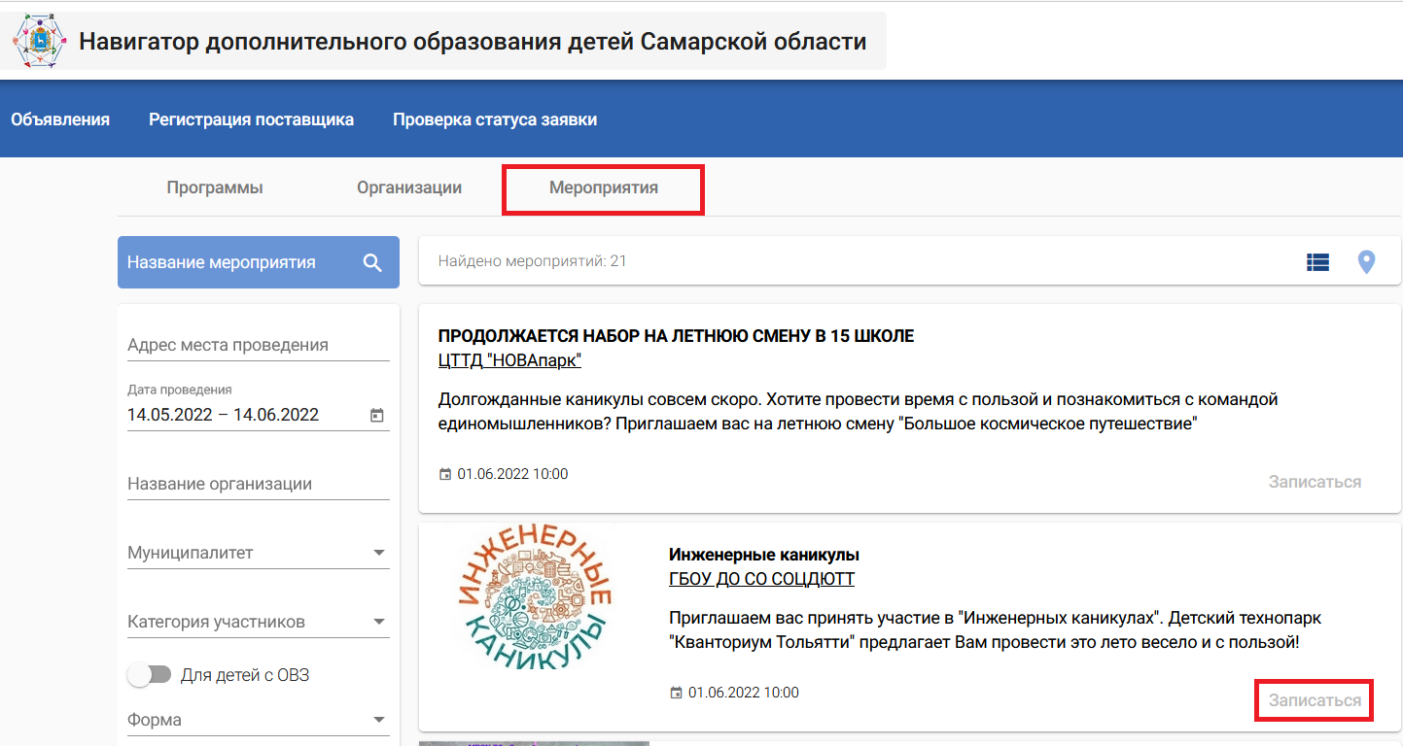
- Выберите раздел «Мероприятия»:

- Найдите мероприятие, на которое хотите записать ребёнка. Для поиска мероприятия можно в фильтре (в левой части экрана) задать параметры поиска.
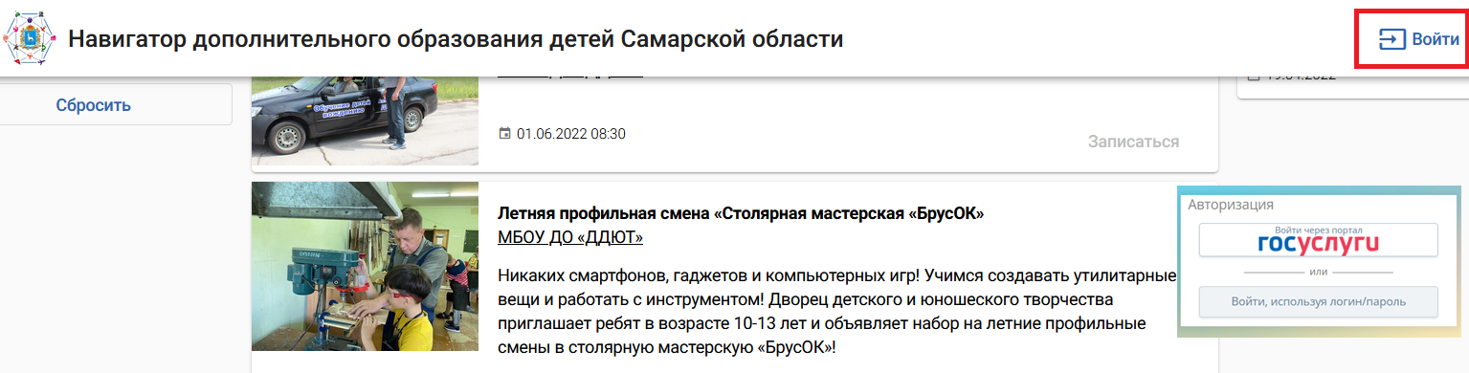
- Запись на мероприятие доступна авторизованным пользователям, поэтому, если кнопка «Записаться» неактивная (серого цвета), то необходимо авторизоваться. Для этого в правом верхнем углу экрана нажмите на кнопку «Войти» и пройдите авторизацию через Госуслуги.

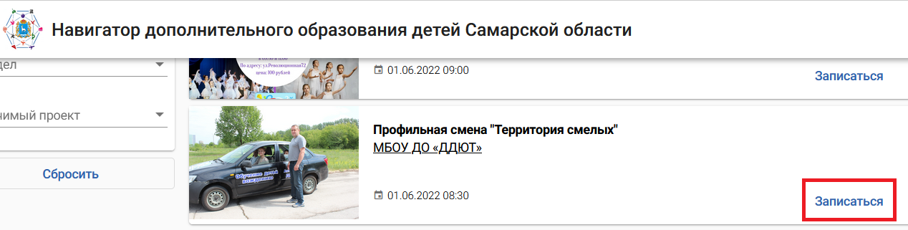
После авторизации кнопка «Записаться» станет активной (синего цвета):

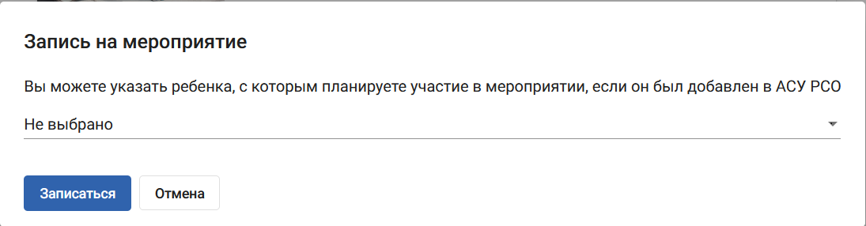
- Нажмите кнопку «Записаться». Откроется форма записи, в которой необходимо указать (выбрать из раскрывающегося списка) своего ребёнка – участника мероприятия, а затем нажать «Записаться».
ВАЖНО! Родитель (законный представитель) может записать на мероприятие ребёнка только в том случае, если в АСУ РСО данный родитель (законный представитель) прикреплён к ребёнку.
Если Вы не прикреплены в АСУ РСО к своему ребёнку, то Вам необходимо обратиться в основную образовательную организацию (школу, детский сад), которую посещает Ваш ребёнок (к классному руководителю, воспитателю) либо в организацию дополнительного образования детей, которую посещает Ваш ребёнок (в случае, если ребёнок не посещает основную образовательную организацию).

